Начальнику отдела образования администрации Добринского муниципального район И.М. Немцевой
муниципальное бюджетное
общеобразовательное учреждение
средняя общеобразовательная школа
с.ДубовоеДобринского
муниципального района
Липецкой области
ул.Лермонтова, д.2 «А»
399418,тел..41-3-32,факс: 41-4-53
ОГРН 1024800568100
ИНН 4804004309КПП 480401001
___22.02.2018.__ №_179______
на № _______от____________

Фотоотчет о мероприятиях проекта «Здоровый регион» II тематического блока «Здоровое будущее» МБОУ СОШ с. Дубовое
2.3.Проведение районных этапов военно- спортивных игр «Вперед, мальчишки!»
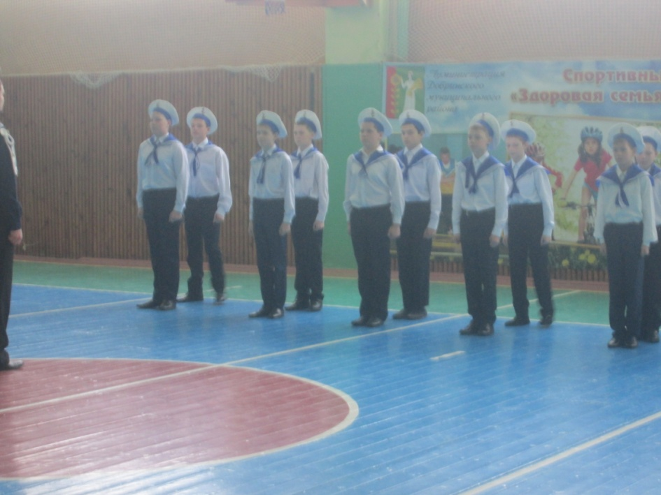
Участие команды на районной игре «Вперед, мальчишки!»
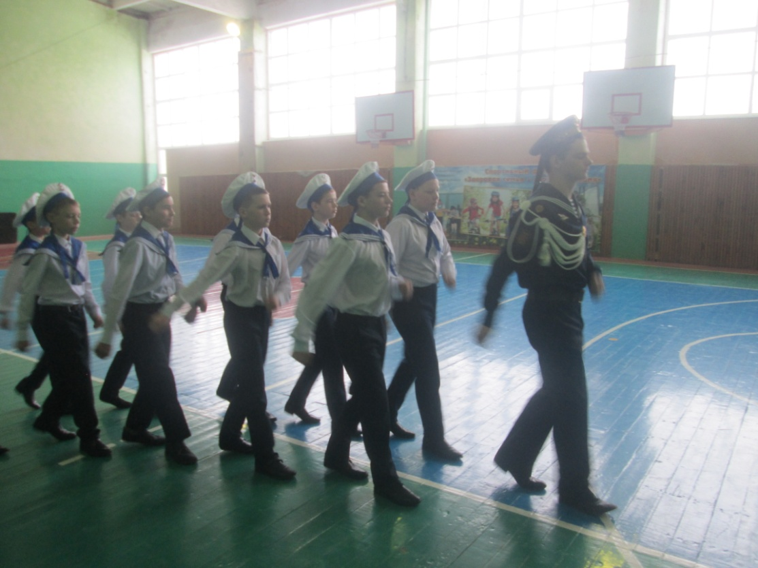

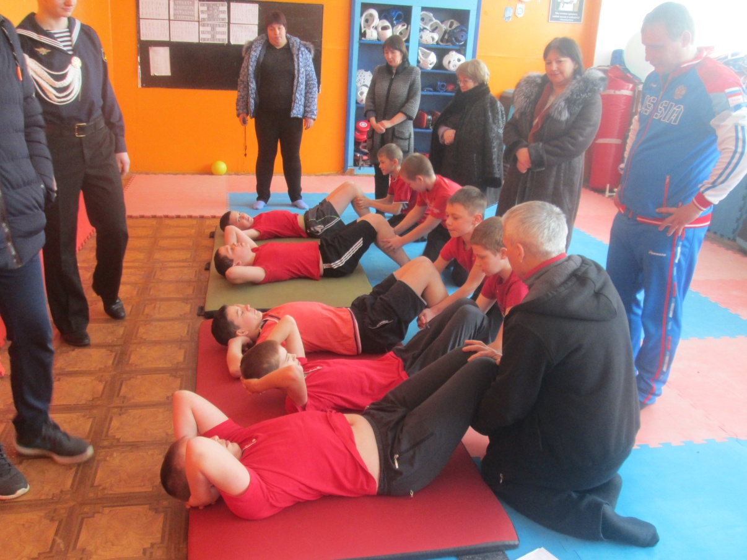
Спортивные состязания на игре «Вперед, мальчишки!»

2.8. Создание условий для систематических занятий физической культурой и спортом в объединениях дополнительного образования
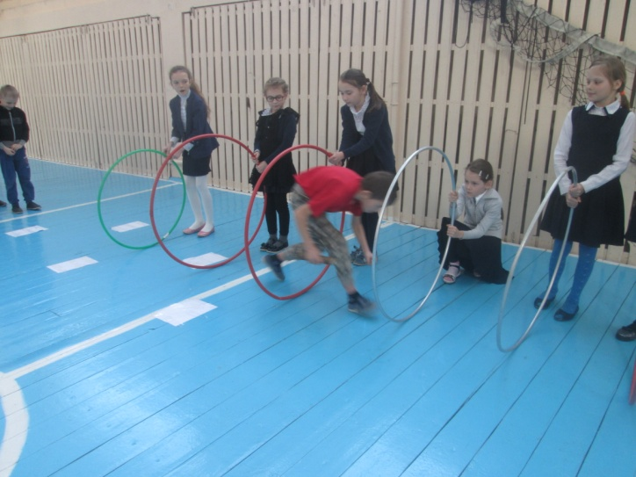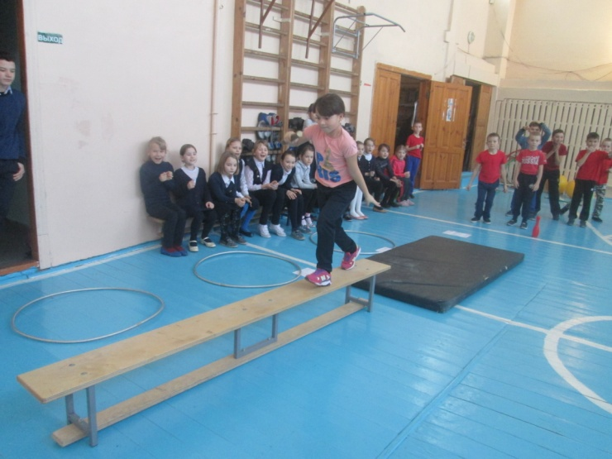
Спортивная эстафета «А ну-ка, мальчики!» в кружке «Здоровячок»

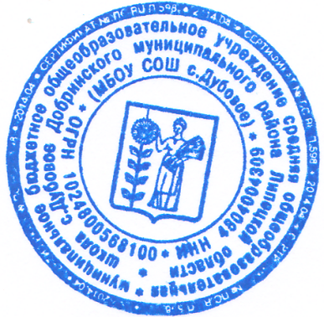
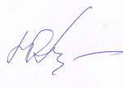
Директор Ю.А. Соломонова
Исполнитель : зам. директора по УВР О. С. Кочеткова

